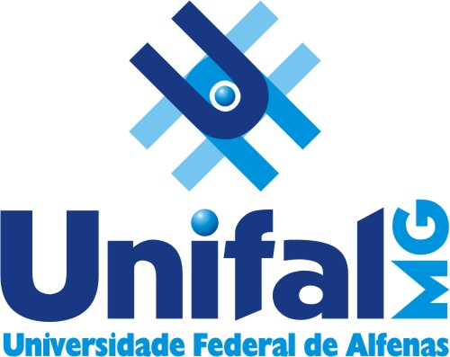
MINISTÉRIO DA EDUCAÇÃO
Universidade Federal de Alfenas . Unifal-MG
Pró-reitoria de Pesquisa e Pós-Graduação
Programa de Pós-Graduação em Nutrição e Longevidade
Rua Gabriel Monteiro da Silva, 700 . Alfenas/MG . CEP 37130-000

RELATÓRIO SEMESTRAL DE ATIVIDADES DOS BOLSISTAS DO PPGNL/UNIFAL-MG

Nome:
e-mail:
Número de matrícula:
Endereço completo:
Telefone:
Orgão de Fomento: CAPES ( ) CAPES – PRPPG ( )
FAPEMIG ( ) PIB-PÓS ( )
Orientador(a):
Período a que este relatório se refere*: __/__ /___ a __/__ /___
*Considerar como data de início a entrega do último Plano de Estudos, referente ao semestre em questão. Considerar como data final a data de entrega deste relatório, que será entregue junto ao Plano de Estudos para o próximo semestre, exceto quando a entrega for referente ao semestre de finalização de recebimento da bolsa, quando a data final deste relatório deverá ser o último dia da concessão).
Prazo máximo para a realização do Exame de Qualificação:
Prazo máximo para conclusão do Mestrado:

DISCIPLINAS CURSADAS NO SEMESTRE

Nome da disciplina | Código | N˚ de créditos

Total de créditos cursados até o momento
Em disciplinas obrigatórias:
Em disciplinas eletivas:
Estágio docente concluído: sim ( ) não ( )

- Resumo das atividades desenvolvidas no período (Cite todas as atividades realizadas, incluindo necessariamente aquelas previstas no Plano de Estudos para o semestre a que se refere este relatório, acrescentando justificativa em caso de não haver sido possível sua realização):

- Anexar certificados de participações e apresentações em eventos científicos

- Anexar comprovantes de artigos encaminhados para publicação

- Anexar cópias de artigos publicados ou aceitos para publicação

Assinatura do Aluno |  | Assinatura do Orientador

